Meníme sa pre deti

V zmysle zákona č. 305/2005 Z. z. o sociálnoprávnej ochrane detí a o sociálnej kuratele a o zmene a doplnení niektorých zákonov v znení neskorších predpisov sa zmenil názov detského domova na centrum pre deti a rodiny.

Centrum od 01. januára 2019 poskytuje starostlivosť pre deti pobytovou formou na základe rozhodnutia súdu, na samostatne usporiadaných skupinách, v profesionálnych náhradných rodinách, ďalej pobytovou formou na základe dohody s rodičmi,poradenstvom v ambulanciách,terénnou prácou priamo v rodinách.

V centre vytvárame pod­mienky, v kto­rých môžu deti viesť zdravší ži­vot, majú každodenné aktivity.

Vybrali sme sa cestou podpory ak­tív­neho športovania detí, zapájame sa do rôznych súťaží v stolnom tenise, streľbe, silovom trojboji, no hlavne vo futbale.

V rámci centier žilinského kraja pravidelne organizujeme súťaž v zimných športoch – zjazdové a bežecké lyžovanie. Aj touto cestou ďakujeme našim podporovateľom – SKI Makov, Olympijský klub Kysuce, MB Ski club Žilina, Autocont, s. r. o. Žilina.

S deťmi sa každý rok zúčastňujeme prechodu Beskydsko – Javorníckou lyžiarskou magistrálou.

V spolupráci so Slovenským hnutím špeciálnych olympiád sa zúčastňujeme rôznych pretekov v atletike, futbale, vyhrávame hlavne v zime na bežkách, naposledy 09. februára v Ždiari v Tatrách.

**Nie je nič účin­nej­šie, než pod­po­riť deti a mla­dých dospelých v zmys­lu­pl­nom trá­vení voľ­ného času a umož­niť im tak všestranný roz­voj.**

Moderná doba nám priniesla väčší komfort, no akoby nám odniesla čas.

Darujme deťom náš čas, venujme sa im, rozprávajme sa, športujme s nimi. Urobíme veľa pre nich, ale aj pre seba samých.

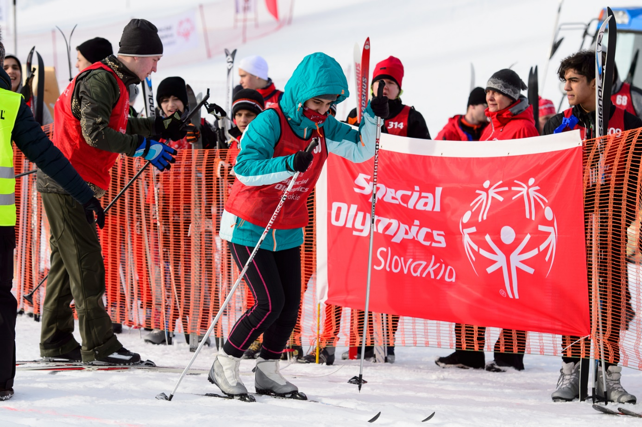

Ing. Alžbeta Masnicová,

riaditeľka Centra pre deti a rodiny Bytča